Областной заочный этап Всероссийского конкурса юных исследователей окружающей среды «Открытия 2030»

Номинация: «Человек и его здоровье»

Исследование чипсов и их воздействие на организм человека

г.Людиново Калужской области
Федосов Денис Александрович
МКОУ «Средняя общеобразовательная школа №4»
9 класс
Руководитель: Учитель биологии, химии
Хрусталева Людмила Валерьевна
МКОУ «Средняя общеобразовательная школа №4»
г.Людиново Калужской области

2021 уч.год, Людиново

Содержание работы

Введение………………………..……………………..……………………….…3
Актуальность………………………………………………………………...3
Глава 1. Общая характеристика чипсов………………….………………4
1.1. История образования чипсов……………………………………………….4
1.2.Основные рецепты приготовления чипсов……………………..…………..5
1.3. Чипсы и здоровье человека…………………………………………………7
1.4. Пищевые добавки………………………………………………...………….8
Глава 2. Практическая часть. Анализ качества чипсов……...……….…10
2.1. Изучение доброкачественности продукции по упаковке…………….…10
2.2.Качественное определение жиров……………………………………....…11
2.3.Качественное определение катионов натрия………………………..……12
2.4. Качественное определение хлорид – ионов………………………………13
2.5. Качественное определение крахмала………………………………….…..14
2.6. Определение калорийности продукта…………………………………….15
Результаты анкетирования……………………….……….………………….16
Состояние здоровья учащихся……………………………………...………..19
Рекомендации…………………………………………………………………..20
Заключение………………………………..……………………………………21
Список использованной литературы……………………..…………………22
Приложение 1…………………………………….…………………………….22
Приложение 2…………………………………………………………………..23

Введение
Не секрет, что большинство подростков и детей обожают чипсы. Они сопровождают людей практически везде, как сидя дома у телевизора, так и в пути. По телевидению, в общественных местах часто показывают красочную рекламу данного продукта. В магазинах и киосках в яркой упаковке продаются различные чипсы по доступной цене для школьников.
Каждый человек хочет быть здоровым. Здоровье – это то богатство, которое нельзя купить за деньги или получить в подарок. Всем хорошо известно мудрое изречение: "Человек есть то, что он ест". Стремление людей вести здоровый образ жизни предполагает правильное отношение к питанию.
В настоящее время в магазинах можно купить различные виды чипсов, привлекающие покупателей своей красивой, яркой упаковкой и рекламой. Однако чипсы вряд ли могут заменить полноценное питание, так же другие продукты фаст – фуда: сухарики, поп-корн, гамбургеры, картофель – фри и т.п.
Я решил выбрать для своего исследования чипсы – любимое лакомство детей, незаменимых спутников при просмотре телевизора или дружеской прогулке на природе.
Мне захотелось узнать много ли пользы в этой еде. Ведь здоровье человека - это самое большое богатство, здоровье нужно беречь смолоду.

Цель: Выяснить качественный состав чипсов, влияние употребления чипсов на здоровье человека.
Задачи:
- собрать информацию об отношении учащихся школы и преподавателей к чипсам
- изучить историю создания чипсов;
- сделать анализ данного продукта на наличие жира, крахмала, хлорида натрия;
- выяснить влияние различных компонентов чипсов на функции органов человека;
- сравнить состав различных видов чипсов;
- проанализировать состояние здоровья учащихся, обратив внимание на проблемы ЖКТ;
- ознакомить учащихся и родителей с полученными результатами.
Для проведения исследований выделен следующий ряд последовательных этапов:
Подготовительный - изучение соответствующей литературы, подбор материалов и оборудования, выбор методики исследований.
Экспериментальный – проведение анкетирования учащихся, химический анализ и наблюдения.
Камеральный - обработка полученных данных эксперимента, работа с медработником школы.
Аналитический - выявление закономерностей, составление рекомендаций и предложений.
Гипотеза: Мы считаем, что чипсы причиняют вред здоровью человека. Полученные нами данные расскажут людям правду о чипсах.
Методы исследования:
- анализ теоретического материала
- анкетирование учащихся
- химический эксперимент
Актуальность темы: Сегодня проблема здорового сбалансированного питания школьников, является одной из приоритетных. Всё чаще взрослые люди и даже дети вместо полноценного обеда просто быстро перекусывают на ходу. Быстро перекусить и насытиться «этим удовольствием» не всегда бывает полезно. Большинство детей во время перекуса отдают предпочтение чипсам. В чем же секрет такой притягательности? Оказывается, чипсы могут вызывать привыкание.
Объект исследования: Чипсы
Предмет исследования: Качественный состав чипсов

Глава 1. Общая характеристика чипсов
1.1. История образования чипсов
Под термином «чипсы» (от англ. «chips» - ломтик, кусочек) понимают плоские по форме продукты, полученные отрезанием от целого. Продаётся как готовый к употреблению продукт питания. Картофельные чипсы можно есть просто так или окунать в соусы.
Как и многие другие культовые изобретения, чипсы появились случайно и проделали долгий путь на рынок, став в результате одной из самых потребляемых закусок в мире. 24 августа 1853 года железнодорожный магнат Корнелиус Вандербильт ездил по стране, проверяя свои предприятия. В городке Саратога-Спрингс Вандербильт остался недоволен обедом. Он вызвал к себе повара Джорджа Крама и высказал свое недовольство за непрожаренную, толсто нарезанную картошку. Крам не был лишен чувства юмора и решил исправить ситуацию: он очень тонко нарезал картофель, обжарив его в большом количестве масла до хруста, и посолил. Реакция магната удивила повара: Вандербильту настолько понравилась закуска, что повар даже был лишен выходных и занимался филигранной нарезкой картофеля. Вскоре чипсы стали обязательным атрибутом ресторанов США. В 1890 году произошел выход чипсов из ресторанов на улицу: Уильям Теппенден начал жарить их в своем фургончике в Кливленде. Популярность чипсов росла.
На протяжении 30 лет картофельные хрустяшки подавались только в дорогих ресторанах и лишь в конце XIX века перекочевали в дешевые кафе и закусочные, тогда и началось их серийное производство. В 1926 году была изобретена упаковка для чипсов из вощёной бумаги. Так появляется концепция «пакетика чипсов». Это позволило начать производство продукта во все возможные места, где их только могли купить. В 1937 году в США был создан Национальный институт картофельных чипсов, который совершенствовал технологии производства и рецептуру.
В нашей стране тоже существовал похожий продукт, правда, он сильно отличался от американского. Первые чипсы в СССР появились в… блокадном Ленинграде. Чтобы как-то разнообразить детям скудную пищу, им давали так называемое печенье – тонкие и соленые пластинки картофеля, подсушенные на печи.
В СССР этот продукт под названием «Картофель хрустящий» можно было найти практически только в московских магазинах. Хотя нельзя сказать, чтобы русским в советские времена он был совершенно неизвестен: люди интуитивно додумались до несложного рецепта чипсов и готовили нечто похожее. Сейчас в России продается довольно много марок чипсов, в том числе и отечественных.

1.2.Основные рецепты приготовления чипсов
По старому рецепту — это изготовление чипсов из кусочков сырого картофеля. Клубни должны быть плотными, с невысоким содержанием сахара, без повреждений внутри и с ровной поверхностью. После испарения воды из клубня «сухой остаток» желательно получить в объеме 20%, иначе чипсы будут слишком хрупкими. Из 5-6килограммов качественного картофеля получается 1килограмм чипсов.
Клубни на производстве отмываются от земли и поступают в картофелечистку, затем — на инспекционный стол. Рабочие на этом этапе отбраковывают клубни с зеленью и глазками, а затем чистят их вручную. Отобранные овощи кладут в овощерезку, отрегулированную на толщину кусочка около 2 миллиметров. Нарезанную массу складывают в корзины и опускают их в бак с холодной водой, чтобы смыть излишек крахмала. С этой же целью корзины после промывки ненадолго помещают в бланширователь. Эти процедуры необходимы, поскольку крахмал, выделившийся на поверхности ломтиков, в процессе хранения может придать готовому продукту горечь и затхлый запах.
Бланшированный картофель опускают во фритюрницу и жарят до золотистого цвета. Масло для жарки, по стандартам большинства производителей, не должно придавать чипсам посторонний запах. Поэтому в большинстве случаев используется оливковое, соевое или пальмовое.
После этого готовые чипсы подсушивают при комнатной температуре, солят, посыпают пряностями и упаковывают. Конечный продукт отличается ярко выраженным картофельным вкусом, причем форма и размеры ломтиков могут быть разными, а у некоторых кусочков подгорают края. Хрустящий картофель впитывает много жира и является очень калорийным продуктом. При неправильных условиях хранения вкус его с течением времени может измениться.
В настоящее время чипсы изготавливают совсем иначе, так как необходимо приготовить огромное количество чипсов за очень малое время. Существует спрос и конкуренция.
Чипсы делают двумя способами. Один из них – традиционный, когда картошку нарезают ломтиками толщиной 1,5-2 мм, промывают, обжаривают в масле, солят-перчат и снабжают вкусовыми добавками. Такие чипсы легко узнать – кусочки в упаковке овальные, разных размеров, немного скрученные и с чуть-чуть обгоревшими краешками. Картофель для таких чипсов чаще всего, выбирают генномодифицированный, потому что его клубни большие, ровные и неповреждённые – ведь от них все вредители шарахаются. Обжаривают такой картофель всё в том же дешёвом жире. Оказывается, что в процессе жарки абсолютно всё полезное, что есть в картофеле, разрушается, он приобретает другие свойства – канцерогенные. Продукт распада жиров – акролеин, обладает мутагенными и канцерогенными свойствами, а образуется он даже при относительном соблюдении технологий. Чтобы избежать образования большого количества акролеина, масло для жарки надо регулярно менять. Акриламид – ещё более опасный канцероген, тоже образуется даже в домашних условиях, если неправильно выбрать масло и слишком раскалить сковороду. Что уж говорить об условиях поточного производства, когда много партий чипсов долго готовятся в одних и тех же пережаренных жирах, которые часто менять невыгодно? Второй способ - когда чипсы приготовлены не из картошки, а из муки или хлопьев, – его называют формованным. Производители покупают сухой полуфабрикат – картофельные гранулы или хлопья, затем делают тесто-пюре, раскатывают его и придают любую форму – от ровных блинчиков одинакового размера (чипсы) до звездочек, ракушек, полосок и треугольников (снеки). Затем готовые кусочки ожидает та же процедура, что и традиционные, – жарка во фритюре и добавка ароматизаторов. По такой технологии можно делать чипсы не только из картофеля, но и из других культур. В Центральной и Южной Америке их часто готовят из кукурузы, а в Юго-Восточной Азии – из риса. Чипсы «из пюре» отличаются меньшей калорийностью, чем натуральные. Для любителей здорового образа жизни некоторые компании выпускают, например, диетические чипсы — с пониженным содержанием масла.

1.3. Чипсы и здоровье человека
Министерство здравоохранения запретило продавать чипсы и газированные напитки в школьных столовых, буфетах и кафе. Медики объясняют свое решение тем, что количество детей с болезнями пищеварения в 2003 году по сравнению с 1991-м увеличилось почти в полтора раза, а с диагнозами гастрита, дуоденита, язвы желудка и двенадцатиперстной кишки - в два раза. А всему виной – нездоровая пища.
Злоупотребление жареной пищей, как известно, неблагоприятно сказывается на функционировании многих органов человека. Причина кроется в образовании целого ряда вредных соединений, поскольку при термической обработке жиров в присутствии кислорода воздуха значительно инициируются процессы их окисления и распада с образованием гидроксикислот, эпоксидов, кетонов и альдегидов. Последние в свою очередь, могут взаимодействовать дальше с другими различными компонентами обжариваемого продукта с образованием канцерогенов.
Среди многих токсичных веществ, присутствие которых в продуктах питания строго контролируют медики и диетологи, в последнее время выделяют акриламид СН ₂=СНС (О)NH2, поражающий главным образом нервную систему, печень и почки. Специалисты обнаружили, что в таких продуктах, как картофельные чипсы, содержится большое количество канцерогенного акриламида, образующегося в процессе жарки.
Акриламид – вещество, вызывающее раковые заболевания, поражает нервную систему и может привести к бесплодию В 1994 г. акриламид был отнесен специалистами Всемирной организации здравоохранения к веществам, «вероятно канцерогенным для человека" К примеру, в Евросоюзе установлена норма содержания акриламида в воде – 0,1 мкг на 1 л. В некоторых же видах чипсов уровень этого смертоносного вещества превышен в... 1280 раз!

Таблица 1.Содержание акриламида в некоторых продуктах питания
Наименование продукта | Содержание  акриламида (мкг/кг)
Ржаной хлеб | 89
Кукурузные хлопья | 53
Печенье(разные марки) | 230
Крекеры (разные марки) | 534
Картофель фри (McDonald's) | 379-755
Чипсы картофельные (Onginal) | 614
Снеки (Tortilla chips) | 184
«Кроме всевозможных сладостей вроде шоколада, жевательного мармелада или конфет, причинить вред зубам могут и любимые многими детьми картофельные чипсы, » - пишет журнал "Мой кроха и я". Наряду с жиром, способствующим полноте, они содержат также большое количество липкого крахмала, который долгое время остается во рту.
По результатам проведенного в США исследования, крахмал, оставшийся во рту, в течение двух часов преобразуется в глюкозу. А это - идеальная питательная среда для кариесных бактерий. Поэтому зубные врачи советуют: даже после употребления таких неподслащенных, но содержащих крахмал, пищевых продуктов, как чипсы, надо обязательно чистить зубы зубной щеткой.

1.4. Пищевые добавки
На пищевых товарах такие добавки маркируются буквой Е и обозначаются трехзначной цифрой (смотрите таблицу). Нужно знать, какую конкретную информацию несет в себе маркировка – индекс. Например, глутомат натрия (Е 621) может вызвать аллергию, запрещен в детском питании; диоксид серы (Е 220) нельзя употреблять людям с расположенностью к аллергии, запрещен в применении Евросоюза, но разрешен в Российской Федерации. Лимонная кислота (Е 330) запрещена в применении Евросоюзом, но разрешена в Российской Федерации, данное вещество способно провоцировать образование опухолей.
Отдельные пищевые добавки могут вызвать желудочно-кишечные расстройства, аллергию, некоторые являются канцерогенами, то есть, не безопасны для здоровья. Например, Е 131, Е 141, Е 215-218, Е 230-239- являются аллергенами; Е 121, Е 123 – способны вызвать желудочно-кишечные расстройства, а в больших дозах пищевые отравления; Е 211, Е 240, Е 330, Е 442 – могут провоцировать образование опухоли.

Таблица 2. Пищевые добавки, разрешенные в России, но запрещенные в других странах
Номер добавки | Название | Опасность добавки
Е 330 | лимонная кислота | Ракообразующий
Е 341 | ортофосфат кальция | Расстройство желудка
Е 621 | глутомат натрия | Может вызвать аллергию, запрещен в детском питании
Е 627 | инозиат натрия | Расстройство кишечника
Е 631 | гуанилат натрия | Расстройство кишечника
Е 220 | диоксид серы | Ракообразующий
Е 635 | рибонуклиотид | Расстройство кишечника
Е132 | индигокармин | Аллергические реакции
Е153 | уголь растительный | Возможно канцерогенное действие
Е214, Е215, Е218, Е219 | консерванты на основе гидроксибензойной кислоты | Аллерген
Е236 | муравьиная кислота | Хроническое токсическое действие. Повреждение мочевыводящих путей.
Е239 | гексаметилентетрамин | Канцерроген
Е524, Е525, Е526, Е527, Е528 | гидроксиды натрия, калия, аммония, магния | Раздражающее действие
Е530 | оксид магния | Раздражающее действие
Е563 | синтетический силикат магния | Возможно токсическое действие
Е952 | цикламат, цикламовая кислота | Канцероген
Сегодня диетологи занесли чипсы в список запрещенной для детей еды. Мнение одного из врачей: «Чипсы не являются полезными для здоровья человека. Определенно, им не место в рационе детей. Молодой растущий организм должен питаться сбалансировано и разнообразно. Что же касается взрослых, здесь опасно злоупотребление. Чипсы могут присутствовать в рационе только изредка. Максимум - один раз в неделю, да и то в очень небольшом количестве». Что же содержат в себе чипсы?
Большинство производителей в производстве чипсов, используют муку – пшеничную или кукурузную, а также смесь крахмалов. Очень часто это бывает соевый крахмал, в основном из генетически модифицированной сои. В организме человека крахмал превращается в глюкозу, и, если есть чипсы часто, то избыток глюкозы накапливается в печени – а это уже верный путь к ожирению. Вкус таких чипсов далёк от картофельного – на помощь опять приходят приправы и вкусовые добавки, в основном – глутамат натрия, превращающий самую невкусную еду в такую, которую захочется, есть снова и снова.
Жир, накапливающийся в чипсах, приводит к образованию «плохого» холестерина – а это атеросклероз и другие опасные заболевания. Чипсы в процессе готовки так пропитываются жиром, что, съев маленький пакетик, мы получаем этого жира целых 30 г, а ведь часто одним 100-граммовым пакетиком дело не ограничивается.
.Кроме того, все чипсы очень соленые, а избыток хлорида натрия мешает нормальному росту костей, нарушает обмен веществ и вызывает проблемы с сердцем. Чипсы также богаты красителями и ароматизаторами – именно они помогают сделать картошку со вкусом красной икорки, семги, креветок или сметаны с укропом. Использованные добавки могут вызвать аллергию, а их накопление в организме способно привести к более серьезным последствиям (изобрели их недавно, поэтому их влияние до конца не исследовано).
Несколько лет назад в чипсах был найден глицидамид, способный не только вызывать возникновение раковых опухолей, но и разрушать ДНК. Чего только не пишут на пачках с чипсами: с сыром, с беконом, с крабами и красной икрой и т.д. Но видели ли вы когда-нибудь в чипсах кусочки этих продуктов? Правда, в последнее время на пачках с чипсами пишут – «со вкусом» того или иного продукта, а это - чистая химия.
Давайте посмотрим, что получает ребенок с пачкой чипсов (100г)?
1) 0% полезных веществ – ни витаминов, ни минералов, ни хороших белков и углеводов.
2) 510 ккал – то есть почти половину дневной нормы.
3) 0,7г поваренной соли, а за день можно съесть не больше 2 г.
4) 30г насыщенных жиров, канцерогены.
5) Красители и ароматизаторы.
И вот здесь стоило бы подумать, покупать чипсы или нет.

Глава 2. Практическая часть. Анализ качества чипсов
2.1. Изучение доброкачественности продукции по упаковке
Цель: Изучить состав, пищевую и энергетическую ценность исследуемых образцов чипсов.
Ход работы
Для исследования мы взяли 4 вида чипсов и изучили их состав.
Таблица 3. Изучение доброкачественности продукции по упаковке
Вид продукта в упаковке | Название продукта | Пищевая и энергетическая ценность в 100 г продукта | Состав | Пищевые  добавки
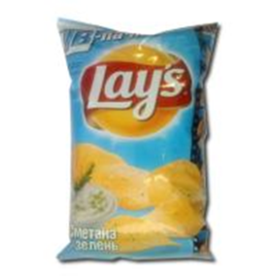 | «Чипсы из натурального  картофеля со  вкусом сметаны и зелени». | Белки -6 г;  Жиры – 30 г;  Углеводы – 53 г;  Калорийность -517 ккал. | Картофель, растительное масло, идентичный натуральному ароматизатор [натуральные и идентичные натуральным вкусоароматические вещества (содержат экстракт ячменного солода), лактоза (из молока), сахар, усилитель вкуса и аромата (глутамат натрия), регулятор кислотности (лимонная кислота, диацетат натрия, фосфат кальция), молочный белок], соль. | Е 330  Е 341  Е 621  Е262
. | Чипсы Pringles паприка | Белки – 4,5 г;  Жиры – 31 г;  Углеводы – 52 г;  Калорийность – 515 ккал. | Картофель, растительное масло, растительный жир,  рисовая мука, пшеничный крахмал, приправа со вкусом паприки (натуральный  ароматизатор, сахар, порошок паприки, усилители вкуса: глутамат натрия,  инозинат натрия, луковый порошок, натуральные и идентичные натуральным  ароматизаторы, регуляторы кислотности: молочная и яблочная кислоты,  краситель: экстракт паприки, перец), мальтодекстрин,  соль. | Е 330  Е 341  Е 621  Е262  Е 471
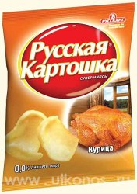 | Чипсы «Русская картошка» со вкусом курицы | Белки – 4,5 г;  Жиры – 28,8 г;  Углеводы – 52 г;  Калорийность – 493 ккал. | Картофель специально приготовленный (полуфабрикат), масло  растительное рафинированное дезодорированное, соль поваренная пищевая,  ароматизатор "Курица" идентичный натуральному (лактоза, глютамат натрия,  дрожжи, порошок чеснока, экстракт паприки). | Е 330  Е 621
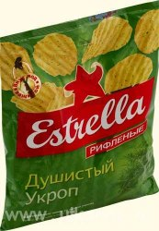 | Чипсы Estrella Душистый укроп | Белки – 5,2 г;  Жиры – 31,2 г;  Углеводы – 53,7 г;  Калорийность –520 ккал. | Картофель, растительное масло, вкусоароматическая добавка  "сметана и сыр", мальтодекстрин, усилители вкусаЕ627, Е631, соль,  луковый порошок, декстроза, укроп, молоко сухое обезжиренное, лук -  резанец, экстракт из пряностей (укроп, петрушка, орегано). | Е 627  Е 631
Вывод: как видно из таблицы, чипсы содержат пищевые добавки, благодаря которым чипсы имеют разные вкусы и ароматы, « хрустят» и долго хранятся, самыми калорийными являются чипсы Estrella; чипсы Pringles содержат наибольшее количество пищевых добавок.

2.2. Качественное определение жиров
Место проведения: кабинет химии
Оборудование: образцы чипсов, фильтровальная бумага, лабораторный штатив, штатив с пробирками.
Ход работы: кладем большой чипс на фильтровальную бумагу и сгибаем её пополам, раздавив испытуемый образец на сгибе бумаги. Удаляем кусочки чипса с фильтровальной бумаги и смотрим через бумагу на свет. Количество масла оцениваем по размеру пропускающего свет пятна.
Полученные результаты: На выданном образце фильтровальной бумаги видны жирные пятна. Заполняя пространство между волокнами бумаги, масла - уменьшают рассеяние света бумагой. Чем больше жира содержит продукт, тем больше размер пропускающего свет пятна. Наличие пятен на фильтровальной бумаге свидетельствует о содержании в чипсах жирных кислот.
Таблица 4. Качественное определение жиров
№ образца | Марка чипсов | Диаметр  жирного пятна | Интенсивность жирного пятна
1 | «Estrellа» | 6,4 | Интенсивное, ярко окрашенное
2 | «Lay's» | 6,2 | Интенсивное, ярко окрашенное
3 | «Pringles» | 5,9 | Интенсивное
4 | «Русская картошка» | 5,3 | Интенсивность не равномерна
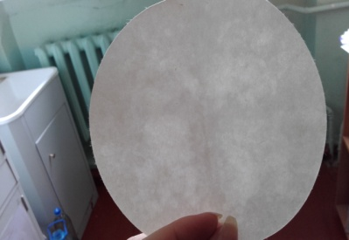
Диаграмма №1. Качественное определение жиров
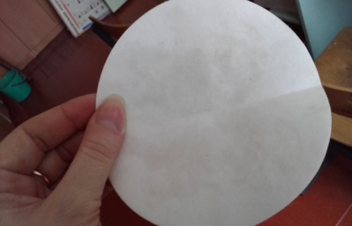
Ф
Фото 1-2. Качественное определение жиров
Вывод: наиболее жирными являются чипсы «Estrellа», чуть меньше содержание жира в чипсах «Lay's», наименее жирными являются чипсы «Русская картошка».
2.3.Качественное определение катионов натрия
Место проведения: кабинет химии
Оборудование: образцы чипсов, фильтровальная бумага лабораторный штатив, штатив с пробирками, чашка для выпаривания.
Ход работы: Раскрошим 1-2 чипса и высыпаем крошки в пробирку. Добавляем 15-20 мл дистиллированной воды и нагреваем пробирку в пламени спиртовки. Профильтровываем образовавшуюся смесь. Фильтрат разделяем на три пробирки. Содержимое первой пробирки помещаем в чашку для выпаривания и выпариваем досуха. В сухой остаток погружаем медную проволоку, которую затем вносим в несветящуюся часть пламени.
Полученные результаты: Наблюдается окрашивание пламени в жёлтый цвет всех образцов чипсов. Катионы натрия придают жёлтую окраску цвету пламени.
Таблица 5. Качественное определение катионов натрия
№ образца | Марка чипсов | Цвет пламени
1 | «Estrellа» | желтый цвет пламени
2 | «Lay's» | желтый цвет пламени
3 | «Pringles» | желтый цвет пламени
4 | «Русская картошка» | желтый цвет пламени
Диаграмма №2. Качественное определение катионов натрия
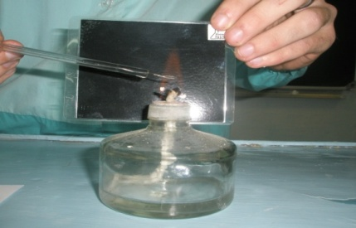
Фото 3. Качественное определение катионов натрия
Вывод: Катионы натрия присутствуют во всех исследуемых образцах чипсов.

2.4. Качественное определение хлорид – ионов
Место проведения: кабинет химии
Оборудование: фильтрат образцов чипсов, 5%-ный раствор нитрата серебра, раствор азотной кислоты.
Ход работы: В пробирку с фильтратом каждого образца чипсов добавляю 3-4 капли 5%-ного раствора нитрата серебра, а затем 1-2 мл раствора азотной кислоты. Наблюдаю образование белого осадка.
Полученные результаты: При добавлении к водной вытяжке 5%-ного раствора нитрата серебра выпадает белый творожистый осадок AgCl – не растворимый в азотной кислоте, по этому признаку можно сделать заключение о присутствии в растворе хлорид – ионов: Ag⁺ + Cl־ → AgCl↓
Наблюдается наиболее интенсивный белый творожистый осадок в образцах №2«Lаys» и образце №3 «Pringles». В образцах № и №4- белый мутный осадок.
Таблица 6. Качественное определение хлорид – ионов
№ образца | Марка чипсов | Цвет осадка
1 | «Estrellа» | белый мутный осадок
2 | «Lay's» | осадок белый, творожистый
3 | «Pringles» | осадок белый, творожистый
4 | «Русская картошка» | белый мутный осадок
Диаграмма №3. Качественное определение хлорид – ионов

Вывод: Наибольшее содержание солей отмечено в образцах №2 «Lаys», №3 «Pringles». В образцах №1, №4- концентрация хлорид -ионов меньше.

2.5. Качественное определение крахмала
Место проведения: кабинет химии
Оборудование: фильтрат образцов чипсов, 3%-ного спиртового раствора йода.
Ход работы: В пробирку с фильтратом каждого образца чипсов добавляю 2-3 капли 3%-ного спиртового раствора йода.
Полученные результаты: Из-за содержания в чипсах крахмала при добавлении 3%-ного спиртового раствора йода появляется тёмно-синее окрашивание.
Таблица 7. Качественное определение крахмала
№ образца | Марка чипсов | Окраска фильтрата
1 | «Estrella» | Фиолетово – чёрное окрашивание
2 | «Lay's» | Фиолетово – чёрное окрашивание
3 | «Pringles» | Тёмно – синее окрашивание
4 | «Русская картошка» | Тёмно – синее окрашивание
Диаграмма №4. Качественное определение крахмала

Вывод: во всех образцах чипсов обнаружен крахмал.

2.6. Определение калорийности продукта
Место проведения: кабинет химии
Оборудование: чипсы, вода, пробирка, штатив, спиртовка, спички, мерный цилиндр.
Ход работы: С помощью мерного цилиндра отмеряем 10 мл воды и наливаем ее в широкую пробирку. Измеряем исходную температуру воды, а затем закрепляем пробирку с водой под углом в штативе. Взвешиваем большой чипс и поджигаем его, держа под пробиркой с водой. Измеряем температуру воды конечную в пробирке после сжигания чапса.
Рассчитываем калорийность продукта:
Q = (С(воды) * m (воды) + С(стекла) * m(стекла)) * (t₂ –t₁)
Q – калорийность чипсов
С – удельная теплоемкость веществ
t₂ ,t₁ – начальная и конечная температура воды
Удельная теплоемкость воды и лабораторного стекла из справочника
С (воды) = 4200 Дж (кг • °С);
С (стекла) = 840 Дж (кг •°С)
Полученные результаты:
Таблица 8. Определение калорийности продукта
Виды чипсов | «Estrella» | «Lays» | «Pringles» | «Русская картошка»
Масса чипса, г | 5 | 5 | 5 | 5
Масса воды, г | 10 | 10 | 10 | 10
Температура воды перед нагреванием, °С | 21 | 21 | 21 | 21
Температура воды после нагревания, °С | 72 | 68 | 65 | 62
Калорийность чипсов, Q ,Дж | 2879 | 2645 | 2476 | 2307
Расчеты:
Q («Estrella»)=(4200 Дж/кг С 0,01 кг + 840 Дж/кг С 0.017 кг) ( 72-21)= 2870 Дж
Q («Lays»)= (4200 Дж/кг С 0,01 кг + 840 Дж/кг С 0.017 кг) ( 68-21)=2645 Дж
Q («Pringles»)=(4200 Дж/кг С 0,01 кг + 840 Дж/кг С 0.017 кг) ( 65-21)=2476 Дж
Q («Русская картошка»)=(4200 Дж/кг С 0,01 кг + 840 Дж/кг С 0.017 кг)(62 -21)=2307 Дж
Диаграмма №5. Определение калорийности продукта

Вывод: самые калорийные – чипсы «Estrella», на втором месте чипсы «Lays», на третьем месте чипсы«Pringles» и самые низкокалорийные оказались чипсы « Русская картошка». Проведя все необходимые расчеты, мы сравнили калорийность чипсов с данными на упаковке и пришли к выводу, что рассчитанные значения калорийности чипсов выше, чем те, что представлены на упаковке. Возможно, производители скрывают настоящую калорийность, потому что для покупателей она играет большую роль.

Результаты анкетирования
В процессе работы было проведено анкетирование учащихся 4-11 классов. (Приложение 1)
Всего было опрошено 100 человек.
1. Лишь 2 % опрошенных не любят блюда из картофеля.
Диаграмма №6. Употребление блюд из картофеля учащимися

2-3. Картофель учащиеся школы употребляют и жаренном, и в вареном виде достаточно часто.
4.На вопрос «Употребляете ли вы чипсы?» в ответах можно проследить следующую динамику:
Диаграмма №7. Употребление чипсов

Среди старших школьников употребление чипсов составляет 73%, среди среднего звена школьников – 61%. Употребление чипсов младшими школьниками составляет 32%.
Процент употребления чипсов старшими школьниками больше, процент употребления чипсов младшими школьниками. Видимо, данная динамика зависит от того, кто приобретает чипсы, ведь сами старшеклассники чаще покупают чипсы сами, чем родители покупают их своим детям.
5. Ежедневно употребляют чипы -24% старшеклассников, ученики среднего звена -15%, и 3% учеников младшего звена.
Диаграмма №8. Употребление чипсов школьниками

6.Старшеклассники отдают при этом свое предпочтение чипсам «Lаys», младшие же школьники больше употребляют чипсы «Русская картошка». По- видимому, предпочтения объясняются стоимостью продукта.
7.Чем младше возраст, тем меньше процент чипсов, купленных родителями; 10%- 4-5 классы, 36%-6-8 классы, и 54%- старшеклассники. Данная зависимость обусловливается самостоятельным приобретением чипсов.
Диаграмма №9. Приобретение чипсов

8. Из 100% опрошенных учащихся - 7% считают, что чипсы полезны, 64% опрошенных соглашаются с утверждением, что чипсы вредны, примерно 29 % никогда не задумывались об этом.
Диаграмма №10. Польза или вред чипсов

Состояние здоровья учащихся
Состояние здоровья учащихся постоянно находится под наблюдением. Ежегодно учащиеся проходят диспансеризацию. Медицинское обслуживание осуществляет врач- педиатр микрорайона Сукремль города Людиново Клочкова Галина Николаевна. Анализируя диаграммы, отражающие состояние здоровья учащихся за последние три года, можно заметить увеличение процента учащихся с отставанием в физическом развитии.

Таблица 9. Результаты медосмотров детей микрорайона Сукремль
 | 2014 год |  | 2015 год |  | 2016 год
 | Уч-ся | % | Уч-ся | % | Уч-ся | %
Осмотрено | 300 | 100 | 310 | 100 | 319 | 100
Выявлено с нарушениями
Слуха | 5 | 1,6 | 5 | 1,6 | 4 | 1,25
Зрения | 18 | 6 | 14 | 4,5 | 10 | 3
Речи | 2 | 0,7 | 2 | 0,65 | 2 | 0,6
Осанки | 39 | 13 | 34 | 11 | 61 | 19
Сколиозы | 33 | 11 | 38 | 12,2 | 35 | 11
Отставание в физическом развитии | 5 | 1,7 | 5 | 1,6 | 12 | 3,8

Диаграмма №11. Результаты медосмотров детей микрорайона Сукремль

Таблица 10. Динамика физического развития учащихся
Оценка физического развития | Год обследования
Оценка физического развития | 2014 |  | 2015 |  | 2016
Оценка физического развития | Уч-ся | % | Уч-ся | % | Уч-ся | %
Осмотрено | 300 | 100 | 310 | 100 | 319 | 100
Дефицит массы I степени | 3 | 1 | 3 | 1 | 5 | 1,6
Дефицит массы I I степени | 9 | 3 | 10 | 3,2 | 10 | 3,1
Избыток массы I степени | 15 | 5 | 19 | 6,1 | 21 | 6,6
Избыток массы I I степени | 8 | 2,7 | 5 | 1,6 | 3 | 0,9
Диаграмма №12. Динамика физического развития учащихся

Как видно из диаграммы, наблюдается положительная динамика физического развития обучающихся за последние три года, но основная проблема - избыток веса учащихся, который связан с гиподинамией, неправильным питанием и нарушением обмена веществ.
Рекомендации
Чипсы – продукт вкусный, но не очень полезный для здоровья. Тут Вам и высокая калорийность, глутамат натрия и канцерогены.
Диетологи считают, что питание детей зачастую определяет продолжительность и качество их дальнейшей жизни.
С питанием могут быть связаны многие болезни нервной системы, многие виды рака, заболевания печени, поджелудочной железы, ряд мужских и женских болезней.
В заключение всей работы необходимо добавить, что в наше время, в период постоянного нервного напряжения, переутомления, а кроме того, с ужасающими экологическими проблемами, следует обратить внимание на свое питание.
- Не нагружайте свой организм, ведь ему и так тяжело!
- Правильное питание в детстве – фундамент здоровья на всю жизнь.
- Самый полезный картофель – не в пачке, а выращенный на собственном приусадебном участке.
- Самая безопасная пища – под этикеткой «Продукт не содержит искусственных красителей и консервантов».
- Продукты, имеющие яркий цвет, переполнены красителями.
- Занимайтесь спортом, не имейте вредных привычек, а главное – правильно питайтесь!
Проделанная работа по созданию проекта не только обогатила меня новыми знаниями и умениями, но и была очень интересной, требовала самостоятельности и творческого подхода, способствовала развитию деловых качеств.

Заключение
Полноценное питание обеспечивает правильные процессы развития организма и укрепления здоровья. Нарушение полноценного и сбалансированного питания является одной из причин возникновения разных заболеваний.
В первой части своей работы, где теоретически изучался состав чипсов и их влияние на организм, было установлено, что в них содержатся большое количество вредных веществ (красители и ароматизаторы, канцерогены, глицидамид, глутамат натрия). Вредные вещества действительно представляют опасность, так как они отрицательно воздействуют на наш организм и нарушают работу желудочно-кишечного тракта. А в результате этого возникают различные заболевания.
Химический эксперимент образцов чипсов показал, что чипсы являются высококалорийным жирным продуктом, частое употребление которого может негативно отразиться на здоровье человека.
Проведенное в рамках данной исследовательской работы анкетирование среди учащихся 4-11 классов нашей школы показало, что примерно большинство учащихся любят блюда из картофеля и с удовольствием употребляют чипсы. Из общего числа опрошенных 60% считают, что чипсы вполне могут утолить голод, 55% опрошенных употребляют чипсы в пищу каждую неделю, 60% школьников не считают, что чипсы могут нанести какой-либо вред здоровью.
В результате опроса врача, проводящего диспансеризацию детей микрорайона Сукремль стало известно, что у некоторых детей присутствуют проблемы с лишним весом, что связано с неправильным питанием и обменом веществ.
Таким образом, в ходе работы проведен анализ чипсов на наличие жиров, крахмала, хлорида натрия; выяснено действие пищевых добавок на организм человека; подтверждена гипотеза, о том, что чипсы не могут заменить полноценное питание, а при частом использовании могут принести больше вреда, чем пользы.
Правильное питание в детстве – фундамент здоровья на всю жизнь. Чипсы приносят вред здоровью и в лучшем случае, следует отказаться от них. В худшем сократить их потребление до минимума. На основании одного из Федеральных законов чипсы включены в перечень продуктов, запрещённых в питании детей в детских учреждениях.

Список использованной литературы
- Материал из Википедии — свободной энциклопедии
- О.С. Габриелян, Г.Г. Лысова учебник по химии для 11 классов - М.: «Дрофа» 2009 г.
- Железняков Ю.В., Назаренко В.М. Учебно-исследовательские экологические проекты в обучении химии /Химия в школе. – 1999г.
- Краузер Б., Фримантл М. Химия. Лабораторный практикум. – М: Химия, 1995.
- Секреты школьного буфета.//Газета «Аргументы и факты».- №44.- 2007 г
- Справочная энциклопедия. Культура питания. Издательство «Белорусская Советская Энциклопедия» им. Петруся Бровки, 1993.
- Фрим Н.Е. Химия для поступающих в ВУЗы. – М.: Высшая школа, 1986
- Юркова А.Р. Разговор о правильном питании/ Методическое пособие. - М.: ОЛМА ПРЕСС, 2001
Интернет ресурсы

- http://supercook.ru/zz304-potat06.htmlБольшой Кулинарный Словарь
- http://www.edabezvreda.ru/topic-25.html© 2007-2010 Еда без вреда
- http://sunfood.com.ua/4to_mi_edim/642

Приложение 1
Анкетирование
- Любишь ли ты блюда из картофеля?
А) Да Б) Нет
- Как часто картофель (жареный) присутствует в твоем рационе питания?
А) Часто Б) Иногда В) Никогда
- Как часто картофель (вареный) присутствует в твоем рационе питания?
А) Часто Б) Иногда В) Никогда
- Употребляете ли вы чипсы?
А) Да Б) Нет
- Как часто чипсы присутствуют в вашем рационе питания?
А) Ежедневно Б) 2-3 раза в неделю В) 1-2 раза в месяц
- Какие марки чипсов вы употребляете?
А) Lays Б)Cheetos
В) Русская картошка Г) Другие
- Кто покупает вам чипсы?
А) Родители Б) Старший брат
В)Бабушка (дедушка) Г) Сам
- Как вы считаете, чипсы полезны или вредны для здоровья?
А) Конечно полезны
Б) Конечно вредны
В) Никогда не задумывался об этом
Г) Скорее полезны, чем вредны
Д) Скорее вредны, чем полезны
Приложение 2
Анализ качества чипсов
Фото 4-5. Качественное определение жиров
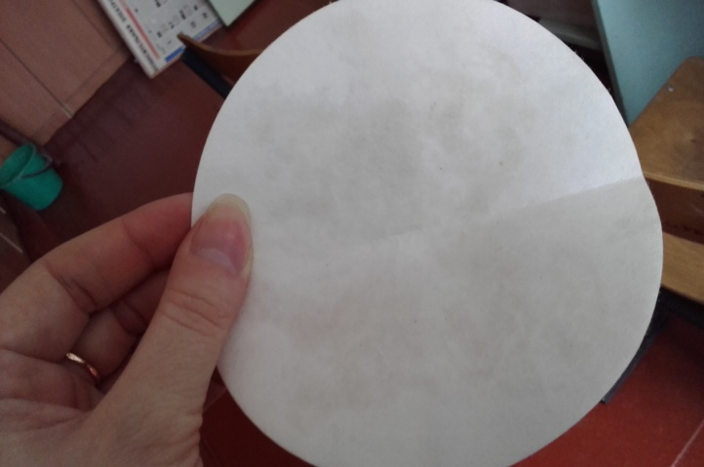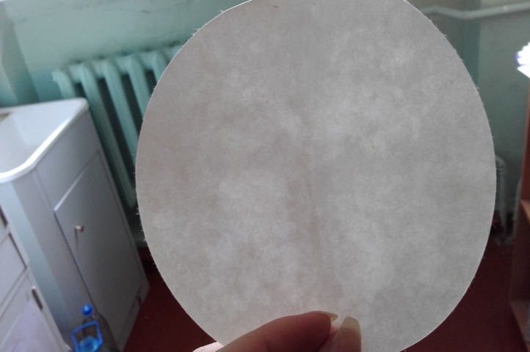
Фото 6-8. Качественное определение катионов натрия
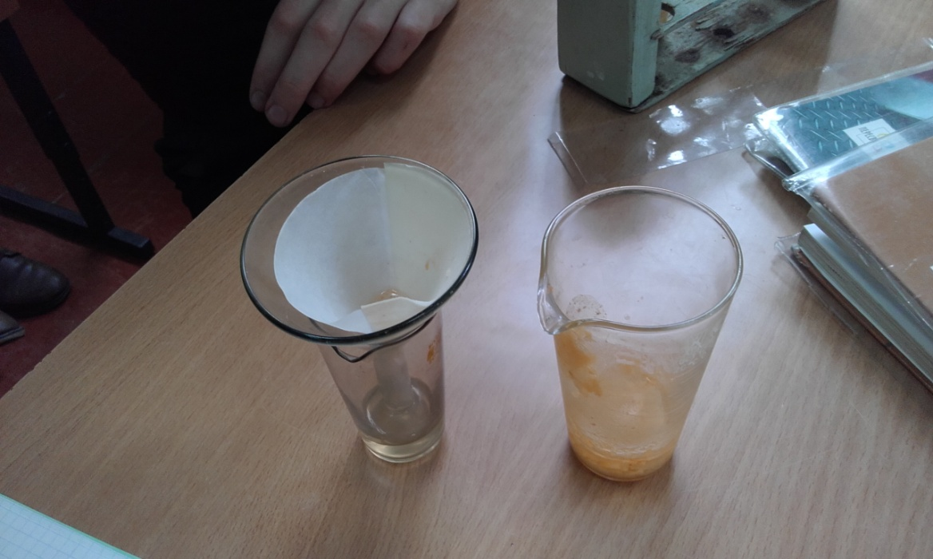
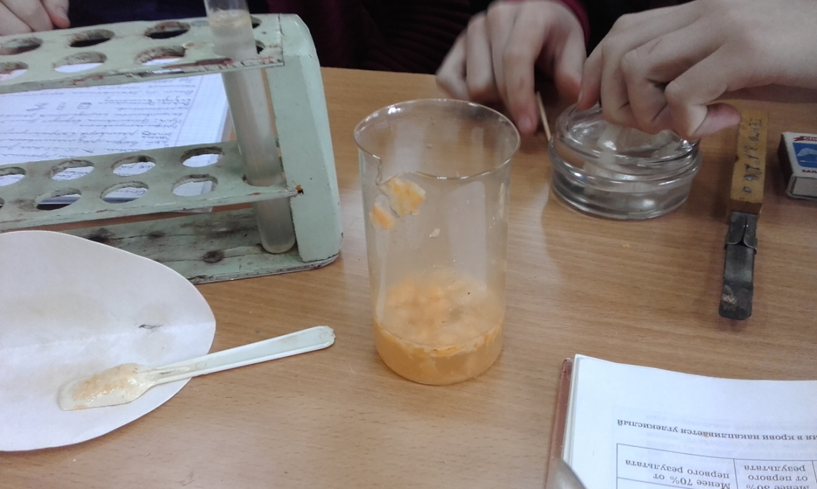
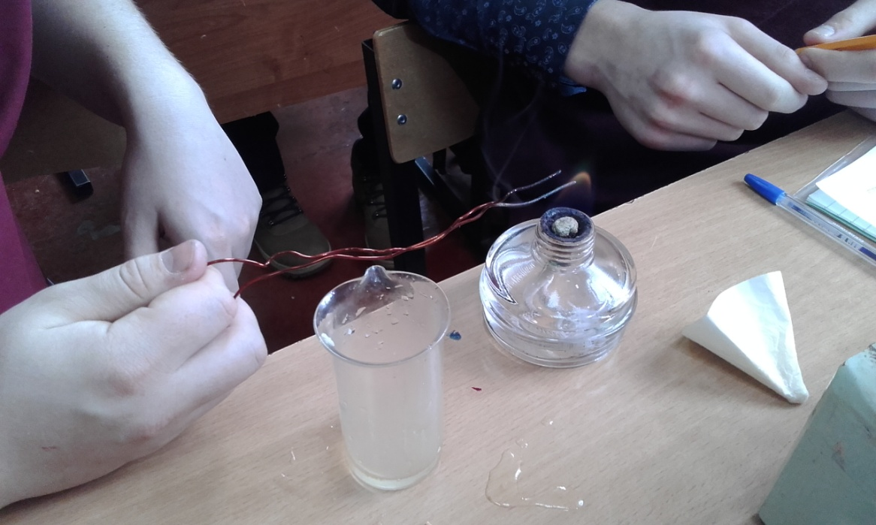
Фото 9-12. Исследование химического состава чипсов
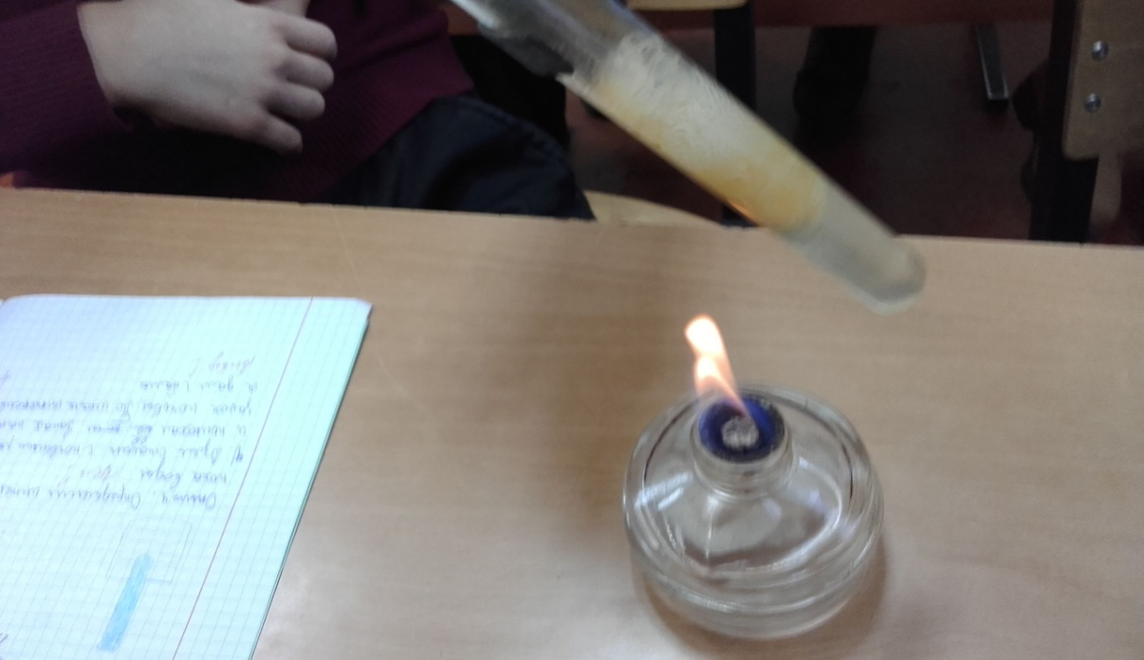
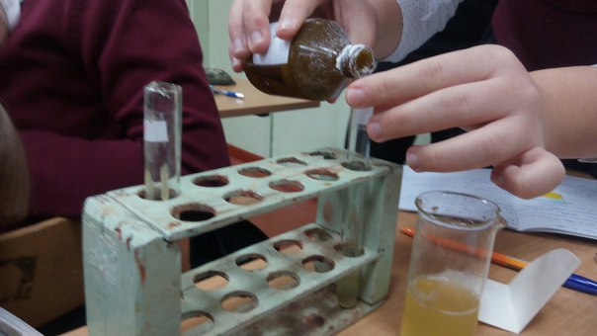
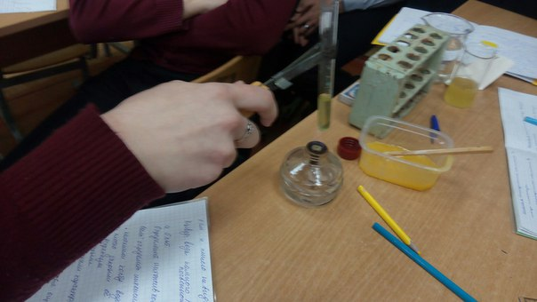
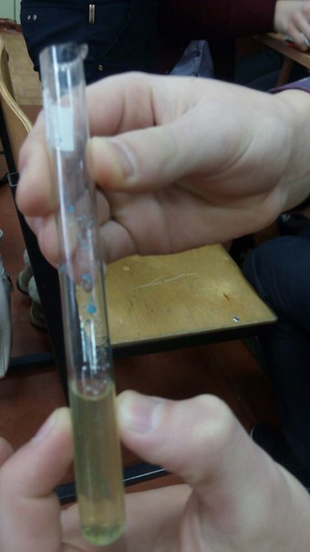
Фото 13. Качественное определение крахмала
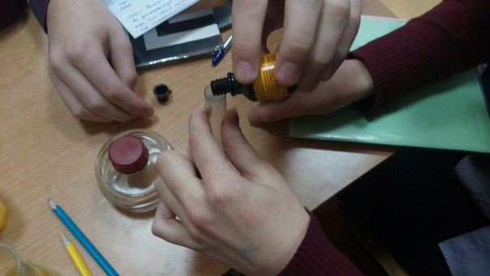
Фото 14-16. Исследование чипсов
